|  |
| --- |
| DE STORE REVOLUTIONER 3M - Den Danske Revolution |

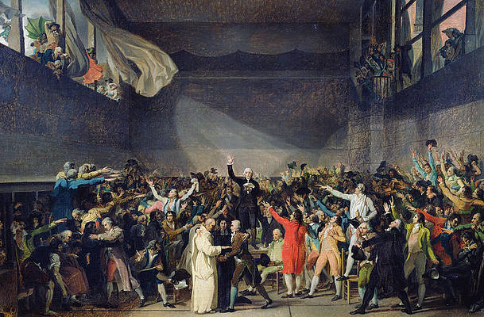

**OPGAVE 1: FRA OPLYSNINGSTID TIL DE STORE REVOLUTIONER**Besvar sammen med sidemanden/-kvinden følgende arbejdsspørgsmål til dagens lektie – *Overblik – over de store revolutioner*, s. 5-8:

|  |
| --- |
| 1. Hvad var oplysningsfilosofferne kritiske overfor og hvad var de selv overbeviste om? 2. Hvilken ny samfundsgruppe kom til i 1700-tallet? Sæt ord på, hvad der definerede gruppen. 3. Sæt ord på de politiske mål bag den amerikanske og franske revolution. 4. Hvad skete der med den franske konge under den franske revolution – og hvorfor? 5. Hvordan var situatione, i Europa efter tiden med den franske revolution og Napoleon? |

**OPGAVE 2: DEN POLITISKE LIBERALISME**Vi læser sammen nogle korte uddrag fra ’Den franske erklæring om menneskets og borgernes rettigheder’, hvorudfra vi finder frem til nogle af de grundlæggende værdier, der lå bag den amerikanske og franske revolution. Skriv evt. noter i nedenstående skema:

|  |  |
| --- | --- |
| Slide 2: De franske menneskerettigheder |  |
| Slide 3-6: Eksempler fra de franske menneskerettigheder | §1  §2  §3  §11 |
| Slide 7:  Den politiske liberalisme | I starter med en lille rundtur i klassen, hvor i skal præsentere den politiske liberalisme for mindst to i klassen (gerne nogen du ikke har talt så meget med i dag!): find en makker og præsenter jeres oplæg for hinanden. Optimér det eventuelt herudfra til næste oplæg! |

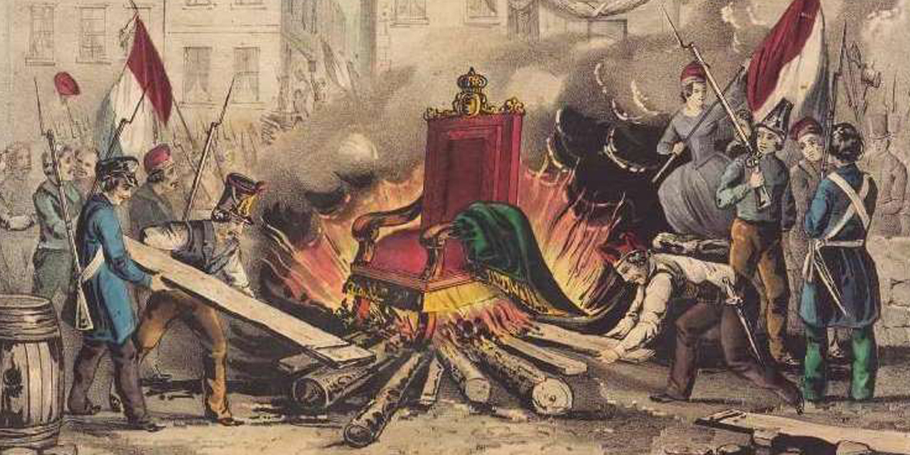

**OPGAVE 3: FARLIGE IDEER?**Besvar følgende spørgsmål med sidemanden/-kvinden. Skriv svar i punktform.

|  |
| --- |
| På hvilke måder var den politiske liberalisme farlig for enevælden og det enevældige samfund? |